Муниципальное дошкольное

образовательное учреждение

"Детский сад № 38"

х.Красночервонного

Анализ работы ДОУ за 2014-2015 учебный год
Подготовила старший воспитатель: Крапивина Т.И. 1 квалификационная категория
В ДОУ функционировали 5 групп: 1 вторая группа раннего возраста, 1 младшая группа,1 средняя группа, 1 старшая группа,1 подготовительная к школе группа.
Анализ кадрового обеспечения.
Цель: изучение и оценка обеспеченности учреждения трудовыми резервами; определение и изучение показателей профессионального, квалификационного уровня кадров, выявление резервов повышения эффективности трудовой отдачи.
Детский сад обеспечен кадрами в соответствии со штатным расписанием.
Плановая численность административных работников: 2.
Фактическая численность: 2. Вакансии: нет.
Плановая численность педагогических работников: 7,5.
Фактическая численность: 7,5. Вакансии: нет.
Плановая численность медицинских работников и специалистов: 2,1.
Фактическая численность: 1,6. Вакансии: 0,5.
Плановая численность работников обслуживающего персонала: .
Фактическая численность: 14 . Вакансии: нет.
Процент общей обеспеченности кадрами: 94 %
Группировка по профессиям и должностям
- заведующий – 1
-ст.воспитетель-1
- старший повар – 1
- завхоз - 1
- воспитатели – 7,5
- педагог – психолог – 0,5
- музыкальный руководитель – 0,5
- инструктор по физической культуре – 0,6
- повара – 2
- кухонный рабочий – 1
- младшие воспитатели – 5,75
- прачечная – 0,75
- уборщик служебных помещений – 0,5
-кастелянша—0.5
Выводы: дошкольное учреждение обеспечено кадрами на 99%. Вакансии на следующий учебный год: музыкальный руководитель—0,065
Группировка по стажу работы и возрасту

 | всего работников | возраст |  |  |  |  |  | педагогический стаж
 |  | до 25 | 25-30 | 30-40 | 40-50 | 50-55 | пенс. | до 5 | 5-10 | 10-15 | 15-20 | 20-25 | 25 и более
Административный | 2
Заведующий | 1 |  |  |  |  | 1 |  |  |  |  |  |  | 1
Ст.вос-ль | 1 |  |  |  |  |  | 1 |  |  |  |  |  | 1
Педагогический | 11 |  | 3 | 3 | 1 |  | 1 | 3 | 2 | 2 |  |  | 1
Воспитатель | 8 |  | 3 | 3 | 1 |  | 1 | 3 | 2 | 2 |  |  | 1
Музыкальный руководитель | 1 |  |  |  |  |  | 1 |  |  |  |  |  | 1
Инструктор по физ. культуре | 1 |  | 1 |  |  |  |  | 1
Педагог-психолог | 1 |  |  |  |  | 1 |  |  |  |  | 1
Всего: | 13 |  | 4 | 3 | 1 | 2 | 3 | 4 | 2 | 2 | 1 |  | 4
% |  |  | 31% | 23% | 8% | 15% | 23% | 31% | 15% | 15% | 8% |  | 31%

Выводы: Наиболее многочисленную группу составляют педагоги, имеющие стаж работы до 5 лет – 31%; от 5-до 10 лет -15%; 15% – от 10 до 15 лет; 8% - от 15 до 20 лет; 31 % – от 25 лет и белее.
Группировка по возрасту работающих.
Выводы: наиболее многочисленная группа педагогов от 25 до 30 лет – 31 %; от 30 до 40 лет – 23 %; от 40 до 50лет—8%; пенсионного возраста – 23 %; от 50 до 55 лет – 15 %; Средний возраст педагога в ДОУ – 43 года. По сравнению с прошлым годом изменений практически нет.
Таким образом, в основном коллектив состоит из педагогов, имеющих большой педагогический опыт.
Группировка по уровню образования.

 | всего работников
 |  | высшее | среднее
Административный | 2
Заведующий | 1 | В
Ст.вос-ль | 1 |  | С
Педагогический | 11
Воспитатель | 8 | В-5 | С-3
Музыкальный руководитель | 1 |  | С
Инструктор по физ. культуре | 1 | В
Педагог-психолог | 1 | В
Всего: | 13 | 8 | 5
% |  | 62% | 38%
Выводы: среди педагогических кадров высшее педагогическое образование имеют 62 %. Среднее специальное образование имеют 38 % педагогов, Таким образом, педагогическое образование имеется у 100 % педагогов.По сравнению с прошлым годом соотношение не изменилось.
Группировка по уровню квалификации.
Выводы: всего аттестовано 62 % педагогов. Из них имеют первую категорию – 8 % (1 чел.), соответствуют занимаемой должности– 54% (7чел.), не имеют квалификационной категории 35 % (5 чел.).
Изменения по сравнению с прошлым годом: видимых изменений нет. Таким образом, причина – далеко не все педагоги используют свой творческий и инновационный потенциал.
Анализ уровня квалификации педагогических кадров.
Категория педагогических работников

 | Без категории | Соответствует занимаемой должности | 1 категория | Высшая категория | Всего аттестовано | Процент аттестованных
Административный |  |  |  |  | 2 | 100 %
Заведующая |  | 1 |  |  | 1 | 100 %
Старший воспитатель |  |  | 1 |  | 1 | 100 %
Педагогический
Воспитатель | 4 | 4 |  |  | 4 | 50 %
Музыкальный руководитель |  | 1 |  |  | 1 | 100 %
Инструктор по физической культуре | 1
Педагог – психолог |  | 1 |  |  | 1 | 100 %
Всего: | 5 | 7 | 1 |  | 8
% | 35 % | 54 % | 8 % |  | 62%

Анализ работы по охране жизни и здоровья детей.
1. Наличие (или отсутствие) случаев детского травматизма.
Согласно действующим нормативным инструкциям анализ чрезвычайных происшествий, случаев детского травматизма осуществляется по факту случая. По горячим следам проводится служебное расследование, в результате которого выясняются причины и выявляются виновные в случившемся.
Всего в этом учебном году выявлено: 2 случая детского травматизма (в прошлом году – 3). Все случаи – ушибы.Во всех случаях была оказана первая помощь. С воспитателями проведена работа по профилактике.

 | 2012-13уч.г. | 2013-14уч.г. | 2014-15уч.г.
Раны лица. | - | - | -
Ушибы. | 3 | 2 | -
Укусы. | - |  | 2
Инородное тело. | - | - | -
Прочие. |  | 1 | -
Всего. | 3 | 3 | 2

Вывод: по сравнению с прошлым учебным годом количество случаев детского травматизма уменьшилось.
2. Наличие (или отсутствие) предписаний (замечаний) со стороны органов санэпиднадзора, пожарного надзора.

Предписания пожарного надзора | Отметка о выполнении | Причины невыполнения
1. Установка стрельца | Не выполнено | Нет финансовых средств

Вывод: в ДОУ принимаются все необходимые меры для соблюдения санитарно-гигиенических требований и требований пожарной безопасности.
Выявленные нарушения устраняются по мере возможностей и при наличии финансовых средств.

3. Заболеваемость детей.

Анализ пропусков по болезни 1 ребенком.

месяц | Пропуск дней по болезни 1ребенком  2012 –13 учебный год |  |  | Пропуск дней по болезни 1ребенком  2013 –14 учебный год |  |  | Пропуск дней по болезни 1ребенком  2014 –15 учебный год
 | до 3х лет | 3 – 7 лет | всего | до 3х лет | 3 – 7 лет | всего | до 3х лет | 3 – 7 лет | всего
Сентябрь | 4,8 | 2,5 | 2,8 | 7,4 | 4,8 | 5,1 | 8,2 | 2,9 | 3,8
Октябрь | 3,4 | 3,9 | 3,8 | 6,7 | 2,5 | 3,1 | 5,1 | 3,6 | 3,8
Ноябрь | 4,1 | 4,2 | 4,2 | 7,4 | 3 | 3,7 | 6,7 | 2,2 | 3
Декабрь | 2,1 | 1,7 | 1,8 | 9 | 2,6 | 3,6 | 10,5 | 3,6 | 4,8
Январь | 1,5 | 1 | 1 | 5,7 | 3,5 | 3,8 | 3,7 | 1,5 | 1,9
Февраль | 7 | 2 | 3 | 1,7 | 2,4 | 2,3 | 7,2 | 5,5 | 5,8
Март | 1,4 | 2.8 | 2,6 | 3,5 | 4,7 | 4,5 | 5 | 3,5 | 3,8
Апрель | 3,6 | 3,1 | 3,2 | 3,1 | 3,6 | 3,6 | 7,1 | 4,3 | 4,8
Май | 1,4 | 0,9 | 1 | 3,8 | 1,8 | 2,2 | 4 | 2,1 | 2,4
Итого | 3,2 | 2,4 | 2,6 | 5,4 | 3,2 | 3,5 | 6,4 | 3,2 | 3,8

Вывод: показатель пропусков по болезни одним ребенком по сравнению с предыдущим годом увеличился на 0,3 дня; снижение заболеваемости не наблюдается, а наоборот хотя в детс ком саду присутствует медицинская сестра, которая должна заниматься оздоровлением детей. Особенно в этом году ухудшились показатели в группах раннего возраста(на 1 день).

Анализ уровня заболеваемости по группам заболеваний.

Основные заболевания | Количество заболеваний и пропущенных дето/дней
 | 2012 год  Всего детей:79 | 2013 год  Всего детей:80 | 2014 год  Всего детей: 81
Детские инфекции | --- | --- | 56 (5,7%)
Желудочно-кишечные заболевания | -- | -- | ---
другие заболевания | 223  (23,3%) | 338  (35,2%) | 286  (29.2 %)
Грипп | -- | ---- | -----
ОРВИ | 62(6,5%) | 53  (5,5%) | 38  (3,9%)

Вывод:Наиболее распространенная группа заболеваний – ОРВИ и другие простудные заболевания.Чаще всего болеют дети раннего возраста в зимний период (январь – февраль). По сравнению с прошлым учебным годом снизилось количество простудных заболеваний .

Показатели состояния здоровья воспитанников

Группы здоровья | Количество детей по группам здоровья
 | 2012 год  Всего детей:83 | 2013 год  Всего детей: 82. | 2014 год  Всего детей: 90.
1 | 30 (36%) | 31 (38%) | 25 (28 %)
2 | 49 (55%) | 49 (60 %) | 60 (67 %)
3 | 4(5%) | 2 (2 %) | 5 (5 %)
4 | - | - | -
5 | - | - | -

Вывод: По сравнению с прошлым годом количество детей с 1-ой группой здоровья уменьшилось на 6 чел.; число детей 2-ой группы здоровья увеличилось на11чел.; детей 3-ей группы здоровья увеличилось на 3 чел..

Анализ пропусков по прочим причинам.

месяц | Пропуск дней по прочим причинам 1 ребенком  2012 – 2013 учебный год |  |  | Пропуск дней по прочим причинам 1 ребенком  2013 – 2014 учебный год |  |  | Пропуск дней по прочим причинам 1 ребенком  2014 – 2015 учебный год
 | до 3х лет | 3 – 7 лет | всего | до 3х лет | 3 – 7 лет | всего | до 3х лет | 3 – 7 лет | всего
Сентябрь | 4 | 4.1 | 4.0 | 1.1 | 2.4 | 1.7 | 3.2 | 5.4 | 4.3
Октябрь | 7 | 3.4 | 5.2 | 3.1 | 3.7 | 3.4 | 12 | 9.9 | 10.9
Ноябрь | 12 | 13.1 | 12.5 | 2.4 | 2.7 | 2.5 | 2.8 | 2.9 | 2.8
Декабрь | 12.6 | 13.2 | 12.8 | 3.3 | 4.4 | 3.8 | 4.5 | 4.3 | 4.4
Январь | 7.4 | 5.1 | 6.2 | 3.6 | 4.8 | 4.2 | 3.3 | 1.9 | 2.6
Февраль | 6.3 | 5.6 | 5.9 | 7.0 | 7.3 | 7.1 | 3.8 | 2.1 | 2.9
Март | 5.5 | 4.2 | 4.8 | 5.7 | 5.2 | 5.4 | 4.2 | 2.1 | 3.1
Апрель | 2.1 | 3.1 | 2.6 | 7.7 | 3.4 | 5.5 | 3.9 | 2.7 | 3.3
Май | 0.9 | 3.7 | 2.3 | 2.0 | 3.1 | 2.5 | 5.3 | 3.0 | 4.1
Итого | 6.4 | 6.1 | 6.2 | 3.9 | 4.1 | 4.0 | 4.7 | 3.8 | 4.2

Вывод: по сравнению с прошлым годом количество пропусков 1 ребенком по прочим причинам увеличилось незначительно. Наиболее часто пропускают дни без уважительной причины дети младших групп (до 3 лет). Самые «неблагополучные» месяцы по пропускам – были зимние, из –за температурного режима, но когда было сделано отопление пропуски уменьшились.Однако требуется кропотливая работа с родителями по разъяснению важности ежедневного посещения детьми детского сада.
Педагогический коллектив прикладывает все усилия, чтобы формировать у детей ценностное отношение к своему здоровью. В числе мероприятий, проводимых в ДОУ с целью укрепления здоровья и формирования привычки к здоровому образу жизни, можно назвать двигательный режим, занятия физической культурой, а также подготовку и участие детей в спортивных мероприятиях.

Основные оздоровительные мероприятия.

Мероприятия. | Итоги.
1. Спартакиада (дети старшей,подготовительной группы). | Участники были награждены дипломами
2. Соревнования для групп «Веселые старты»
3. Соревнования с родителями: «Спорт-сила, здоровье, красота» | Участники были награждены благодарственными письмами
4. Спортивное развлечение «Малые Олимпийские игры» | Дипломы участника

Вывод: необходимо организовать работу с одаренными детьми в рамках спортивных секций; организовать эффективную подготовку детей к спортивным соревнованиям.

4. Качество питания.
На физическое развитие детей, их устойчивость к заболеваниям большое влияние оказывает выполнение натуральных норм питания, а также доведение этих норм до каждого ребенка. В течение года ведется постоянный контроль за организацией питания , в том числе по вопросу доведения норм. В большинстве групп педагоги выполняют все требования к организации питания: организуют общение с детьми по поводу вкусовых качеств и пользы блюд; создают комфортную обстановку во время приема пищи; обеспечивают соответствующие санитарно-гигиенические условия; не допускают большого количества пищевых отходов. Наиболее качественно организовано питание на группах № 1, 5, . Недостаточное внимание организации питания уделяется в группах № 2, 3,4.
Всвязи с тем, что пищеблок не оборудован согласно требованиям ФГОС, некоторые блюда (как пюре картофельное ) отменено, а дети его кушали с удовольствием.
Вывод: необходимо уделять больше внимания вопросам мотивации детей на правильное питание: организовывать общение с детьми по вопросам питания, создавать благоприятный эмоциональный настрой перед приемом пищи, и т.д. Следить за доведением норм до каждого ребенка группы.
Необходимо:
- строить физкультурно-оздоровительную работу с учетом индивидуальных особенностей каждого ребенка,
- обеспечить строгое выполнение двигательного режима,
- обеспечить необходимые условия для полноценного питания каждого ребенка.
- создать условия для формирования ценностного отношения детей к своему здоровью (более эффективно использовать «Тропу здоровья»);
- организовать эффективное взаимодействие с родителями по вопросам оздоровления детей, в том числе – по вопросам посещаемости ДОУ.

Анализ результатов образовательной деятельности.

Анализ результатов образовательной деятельности включил в себя:
- диагностику условий организации образовательного процесса;
- педагогическую диагностику уровня развития детей;
- психологическую диагностику уровня развития детей.
1. К диагностике условий мы отнесли следующее:
- кадровое обеспечение;
- материально – технические и медико-социальные условия пребывания детей в ДОУ;
- деятельность ДОУ с родителями воспитанников.
Кадровое обеспечение мы рассматривали в самом начале нашего анализа. Остановимся на материально-технических и медико-социальных условиях.
В целом предметно-развивающая среда ДОУ соответствует требованиям СанПиН. При формировании ПРС педагоги ДОУ ориентируются на основные направления развития воспитанников, на требования ФГОС . В ДОУ в основном созданы условия для полноценного развития ведущих видов деятельности дошкольников (игровая, коммуникативная, чтение, познавательно-исследовательская, продуктивная, музыкально-художественная, трудовая). В детском саду созданы условия для коррекционной работы, имеется оборудование, активно используемое в работе с детьми. Материально-техническое и медико-социальное обеспечение образовательного процесса в целом соответствует виду ДОУ, направленности образовательной программы.
Особенно разнообразная, богатая среда создана в группах: № 4, 3, 1(отмечается единство стиля в оформлении, рациональность размещения центров детской деятельности, разнообразие и функциональность оборудования, творческий подход педагогов к оформлению и содержанию материалов для детской деятельности и работы с родителями).
В этом учебном году пополнилась ПРС в группе раннего возраста. Эффективно проведена работа в данном направлении в группе № 3 .
В целях совершенствования и развития материально-технических и медико-социальных условий в ДОУ необходимо:
· Обогащать предметную среду разнообразным, многофункциональным оборудованием для различных видов детской деятельности, в том числе – игровой.
· Совершенствовать оформление наглядной информации для родителей в групповых помещениях и коридорах ДОУ с учетом приоритетного направления (речевого) и инновационной деятельности.
2. Педагогическая диагностика уровня развития детей осуществлялась с применением методик психолого-педагогической диагностики.
Анализ результатов работы с детьми раннего возраста.
В 2014-15 уч. году в ДОУ функционировало 1 - вторая группа раннего возраста: № 1
Период адаптации детей раннего возраста прошел достаточно успешно: детей с легкой адаптацией 13(81%), 2 ребенка со средней адаптацией (12,5%), 1 ребенок с тяжелой адаптацией (6,2 %). По сравнению с прошлым годом количество детей с легкой адаптацией увеличилось, число детей со средней адаптацией уменьшилось, то есть результаты адаптации остались примерно на том же уровне. Прохождению адаптации способствует система мероприятий, организуемых для родителей вновь поступающих детей: анкетирование; встречи с педагогами групп, со специалистами; прогулки по территории; участие родителей в жизни группы; организация психологического сопровождения детей групп раннего возраста.
Вывод. Таким образом, результаты адаптации по сравнению с прошлым годом изменились незначительно. Важным фактором в создании условий в группе раннего возраста является как материальное обеспечение группы, так и создание благоприятного психологического климата.
Необходимо проводить подготовку педагогов для работы с детьми раннего возраста: формировать у воспитателей и специалистов умения по созданию благоприятного психологического климата в группе, по созданию развивающей среды, по организации игровой деятельности (игры на снижение уровня возбудимости, снятие напряжения, развитие контактов со сверстниками), по организации эффективного взаимодействия с родителями (детско-родительские занятия).
Анализом образовательной работы с детьми групп раннего возраста является оценивание продвижения детей по системе овладения необходимыми навыками и умениями по образовательным областям.. В начале и в конце учебного года ( сентябрь В-0,С-27. Н-73; май –В-16, С-57, Н-27)
Вывод: в целях повышения эффективности образовательного процесса с детьми раннего возраста необходимо обеспечить учет особенностей индивидуального развития ребенка, то есть осуществление личностно-ориентированного подхода. Необходимо также создание насыщенной предметной среды, побуждающей детей к самостоятельной деятельности
Анализ образовательной деятельности с детьми по основным направлениям развития

Мониторинг образовательного процесса
МДОУ «Детский сад №38 «Ромашка» х.Красночервонный
Конец 2014-2015 учебного года
Группы | Уровень овладения необходимыми навыками и умениями по образовательным областям
 | Физическое направление |  |  | Социально-коммуникативное направление |  |  | Познавательное направление |  |  |  | Речевое направление |  |  | Художественно-эстетическое развитие |  |  |  | Итоговый результат
 | В | С | Н | В | С | Н | В | С | Н | В |  | С | Н | В | С | Н | В |  | С | Н
Вторая группа раннего возраста | 19 | 60 | 21 | 22 | 58 | 20 | 22 | 45 | 33 | 19 |  | 51 | 30 | ---- | 73 | 27 | 16 |  | 57 | 27
Младшая группа | 35 | 53 | 12 | 26 | 64 | 10 | 24 | 59 | 17 | 24 |  | 53 | 12 | 20 | 70 | 10 | 26 |  | 60 | 14
Средняя группа | 46 | 46 | 8 | 38 | 48 | 14 | 39 | 42 | 19 | 34 |  | 43 | 23 | 33 | 49 | 18 | 38 |  | 45 | 17
Старшая группа | 69 | 26 | 5 | 37 | 35 | 28 | 47 | 40 | 13 | 40 |  | 52 | 8 | 50 | 22 | 28 | 49 |  | 35 | 16
Подготовительная группа | 60 | 37 | 3 | 51 | 41 | 8 | 72 | 22 | 6 | 42 |  | 44 | 14 | 44 | 49 | 5 | 54 |  | 39 | 7
Итог | 46 | 44 | 10 | 35 | 49 | 16 | 41 | 42 | 17 | 32 |  | 49 | 19 | 29 | 53 | 18 | 37 |  | 47 | 16

Педагогическая диагностика.
Обобщая данные по возрастным группам, можно сделать вывод, что наиболее низкие показатели по следующим направлениям:
1) Способность управлять своим поведением, планировать действия (первичные ценностные представления о том, что такое «хорошо» и что такое «плохо»; способность планировать свои действия, направленные на достижение конкретной цели).
2) Способность решать интеллектуальные и личностные задачи (применение усвоенных знаний и способов деятельности для решения новых задач (проблем), преобразование способов решения задач (проблем) в зависимости от ситуации, создание и воплощение собственного замысла).
Причины низких показателей большинство педагогов видят в особенностях развития детей:
* Индивидуальные особенности детей, особенности темперамента и характера
* Неумение справляться с агрессией
* Низкий уровень интереса
* Низкий уровень развития памяти
* Низкий уровень развития речи
* Дети из неблагополучных семей
Необходимо увидеть за этими причинами роль педагога: не учитываются в работе индивидуальные и возрастные особенности ребенка, не используются специальные коррекционные игры и упражнения, игры на развитие памяти, не используются методы мотивации, технологии развития речи, не ведется дифференцированная работа с семьями.
Таким образом, обоснованными причинами являются следующие:
* Недостаточная индивидуализация работы с детьми
* Недостаточная работа с родителями
* Недостаточно используются инновационные формы и методы работы с детьми
* Низкий уровень мотивации на деятельность
Наиболее высокие показатели по следующим направлениям:
1) Физическое развитие
2) Представления о себе, семье, обществе, государстве, мире и природе
3) Овладение предпосылками учебной деятельности (работа по правилу и образцу, умение слушать взрослого и выполнять его инструкции).
Причины:
*Выполнение двигательного режима
*Организация соответствующей образовательной среды
*Высокий уровень организации взаимодействия специалистов
*Взаимодействие с родителями
*Индивидуальный подход
*Правильная мотивация
*Использование современных образовательных технологий (проектной, музейной, ТРИЗ, игровой)
*Использование современных методов работы (игровые, проблемные ситуации, мастер-классы, наглядные методы и пр.)
Психологическая диагностика.
Цель: проследить динамику в психомоторном развитии детей и наличии симптомо-комплексов.
Не большое количество детей попало в группу риска по параметру «Игровая деятельность» - 12,5 %. У этих детей существуют проблемы в развитии личности, в межличностных отношениях со взрослыми и сверстниками.
Несколько детей попало в группу риска по параметру «Социальная беспомощность» - 10 %. Для детей характерно неумение преодолевать трудности в установлении контактов.
Необходимо:
- повышать компетентность педагогов по вопросам социально-коммуникативного развития детей, в том числе сюжетно-ролевой игры, с целью формирования у детей способности взаимодействовать с окружающими, управлять своим поведением, планировать действия; обучить педагогов технологии сотрудничества;
- повышать компетентность педагогов по вопросу проектирования образовательного процесса с использованием личностно-ориентированной технологии;
- рекомендовать педагогам в качестве тем по самообразованию проблемы, выявленные в ходе педагогической диагностики, то есть проблемы развития дошкольников по образовательным областям.

Анализ подготовленности выпускников к школьному обучению.
Всего в этом учебном году выпускается в школу 16 детей. По сравнению с предыдущими выпусками:
- незначительно улучшились показатели здоровья выпускников (увеличилось количество детей со 2 группой здоровья, но меньше детей с 1 группой здоровья),
- изменился уровень физического развития (больше детей с уровнем ниже среднего ),
- снизилось количество детей с нормой речевого развития .

Анализ подготовленности выпускников к школьному обучению.

Учебный  год | Кол-во  вы  пуск  ников | Группы здоровья |  |  |  | Уровень физического развития |  |  | Отклонения в физическом развитии |  |  |  |  | Речевое развитие
 |  | 1 | 2 | 3 | 4 | Сред  ний | Ниже  сред  него | Выше  сред  него | Осан  ка | Пло  ско  сто  пие | Ско  ли  оз | Зре  ние | слух | норма | На  ру  ше  ние
2012-13 | 16 | 11  (70%) | 5  (30%) | - |  | 2  (14%) | - | 14  (86%) |  |  |  |  |  | 14  (86%) | 2  (14%)
2013-14 | 20 | 12  (60%) | 5  (25%) | 3  15% |  | 2  (8%) | 3  (15%) | 15  (77%) |  |  |  |  |  | 17  (85%) | 3  (15%)
2014-15 | 16 | 6  (37  %) | 9  (56  %) | 1  (7  %) |  | 6  (38%) | 10  (62%) | - |  |  |  |  |  | 14  (87%) | 2  (13%)

По результатам психологического обследования детей подготовительных групп определен уровень психологической готовности детей к школьному обучению.

Психологическая готовность к школе.
Уровень: | Выше среднего | средний | Ниже среднего | низкий
2012-2013 уч.г. | 11(70%) | 5(30%) | - | -
2013-2014 уч.г. | 12(60%) | 8(40%) | - | -
2014-2015 уч.г. | 5 (31%) | 11(69%) | - | -

Уровень готовности к школьному обучению снизился в этом году, в основном дети показали средний уровень.
Уровень развития психических функций.

Уровень: | высокий | Выше среднего | средний | Ниже среднего | низкий
Логика, речь |  | 44% | 44% | 12% | -
Внимание |  | 56% | 44% | -- | -
Мышление |  | 56% | 44% | - | -
Произвольность |  | 63% | 37% | - | -
Память слуховая |  | 38% | 62% | - | -
Память зрительная |  | 50% | 50% | - | -
Зрительно-моторная координация |  | 50% | 44% | 6% | -

Высокий уровень показан по произвольности , мышления, внимания(как и в прошлом году).
Уровень ниже среднего показан по развитию логики и речи, зрительно моторной координации.

Мотивация на школьное обучение.

Преобладание; | Учебной мотивации | Игровой мотивации | Ситуативной мотивации
2012-2013 уч. год | 88% | 6% | 6%
2013-2014 уч.год | 80% | 10% | 10%
2014-2015 уч.год | 81% | 6% | 13%

По сравнению с прошлым годом увеличилось количество выпускников с учебной мотивацией, однако результат 2012-2013 года не достигнут.
Вывод: уровень подготовки детей к школьному обучению средний, из 16 выпускников нет детей с высоким, выше среднего уровня.
Причины – недостаточно внимания уделяется педагогами развитию социально-коммуникативной деятельности, игровой деятельности, включению этих видов деятельности в режимные моменты.
Необходимо:
1·педагогам старшей и подготовительной группы более активно использовать психологические методы формирования учебной мотивации дошкольников в течение учебного года;
2·направить усилия педагогов на эффективную работу по образовательным областям «Речевое развитие», «Социально-коммуникативное развитие»;

Анализ программно-методического обеспечения.
Всвязи с финансовыми трудностями не осуществляется подписка на периодические издания, что сказывается на работе педагогического коллектива.

Методическая работа.
В 2014 – 2015 учебном году продолжила свое существование модель методической службы, направленная на решение годовых задач. Годовые задачи были поставлены с учетом ситуации переходного периода – подготовки к введению ФГОС ДО, и направлены на формирование необходимых компетентностей педагогов.
Задача 1: Включение детей в систему социальных и коммуникативных отношений
через интеграцию образовательных областей «Социализация» и «Коммуникация» и решение задач:
- Обогащение ролевых игр в групповых комнатах.
- Обучение детей ролевым творческим действиям и коммуникативному общению. Приобщение к элементарным общепринятым нормам и правилам взаимоотношений со сверстниками и взрослыми.
Овладение детьми социальным статусом среди сверстников через коммуникативные навыки общения.

2.Формирование гражданских и патриотических чувств воспитанников через интеграцию образовательных областей «Социализация», «Коммуникация», «Чтение художественной литературы» и решение задач: - Углублять и уточнять представления детей о Родине-России.
– Расширять представления детей о нашем крае, о родном хуторе. Знакомить детей с достопримечательностями региона
. – Расширять интерес детей к истории своей семьи.

3. Формирование в детях основ безопасности собственной жизнедеятельности через интеграцию образовательных областей «Безопасность», «Труд», «Познание», «Художественное творчество» и решение задач:
- Обучать правилам безопасности дорожного движения и пожарной безопасности
– Обучать правилам безопасного поведения с незнакомыми людьми.
– Закреплять правила безопасного поведения в детском саду, дома, в природе и на улице.

Пути выполнения годовых задач
1. Включение детей в систему социальных и коммуникативных отношений
- Обогащение ролевых игр в групповых комнатах.
- Обучение детей ролевым творческим действиям и коммуникативному общению. Приобщение к элементарным общепринятым нормам и правилам взаимоотношений со сверстниками и взрослыми. Развитие у воспитанников творчества, фантазии, инициативы в игровой деятельности.
- Овладение детьми социальным статусом среди сверстников через коммуникативные навыки общения.
- Практическое овладение нормами речи: развитие всех компонентов устной речи детей (лексической стороны, грамматического строя речи, произносительной стороны; связной речи – диалогической и монологической форм) в различных формах и видах детской деятельности.
- Создали в старших группах атмосферу поощрения участия детей и родителей в гуманитарных и творческих детских мероприятиях на групповом уровне.
- Стимулировали педагогов, родителей и детей для участия в районных и региональных конкурсах с целью приобретения опыта представления себя и своих творческих работ.
- Индивидуальная работа с детьми по коррекции звукопроизношения и обогащения речи, по приобретению навыков коммуникативного общения детей со сверстниками и взрослыми стала приоритетом в совместной работе воспитателя с воспитанниками.
2.Формирование гражданских и патриотических чувств воспитанников - Углубляли и уточняли представления детей о Родине-России. Помогали запомнить значение символики и атрибутики нашей страны. Роль столицы нашей Родины Москвы в жизни россиян. Через осознание своего генеалогического дерева, формировали определённое отношение к истории.(Родительское собрание в старшей группе «Генеалогическое дерево») Проводили и приглашали в детский сад старшее поколение на утренник посвященный 9 Мая. Детям воспитатели рассказывали , читали художественную литературу о Великой Отечественной войне. 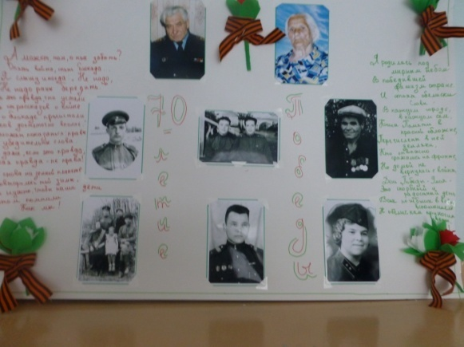 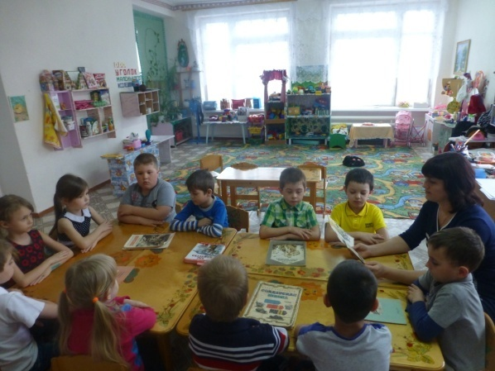 Были проведены экскурсии к памятнику неизвестного солдата, в музей боевой славы СОШ №11, Вместе с родителями было возложение цветов к памятнику неизвестного солдата. 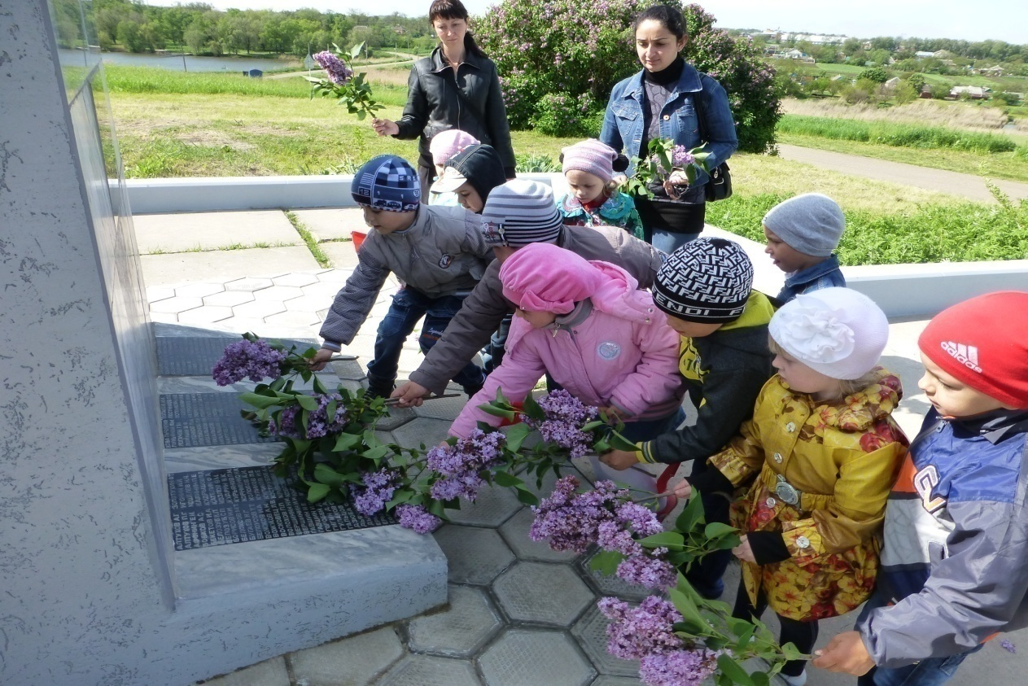 Через беседы, занятия давали детям знания о себе: своём теле, здоровье и безопасности , формировали доверие к людям, любовь к жизни. Через ознакомление с окружающим, природой, обращали внимание детей на причины связи, отношения явлений живой и неживой природы. Через культуру знакомили с праздниками, обрядами; формировали бережное отношение к культурным ценностям. 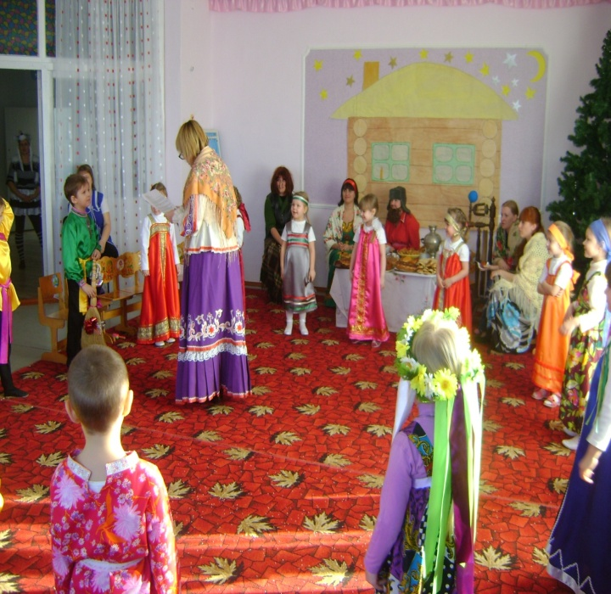
Региональный компонент: – Взаимодействовали с общественными организациями хутора, встречи, беседы со знатными людьми. Были проведены экскурсии на мехток « Труд хлебороба»,
в библиотеку «Сюда приходят дети-узнать про всё на свете»,
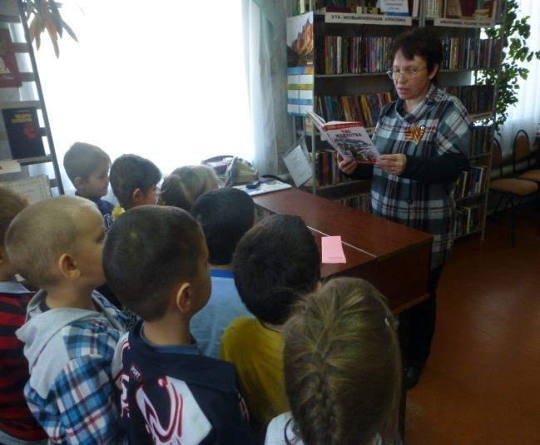
на пекарню «Хлеб всему голова», на МТФ «Пейте дети молоко, будете здоровы» и т.д. Расширяли представления детей о нашем крае, о родном хуторе. Через музейную педагогику знакомили детей с достопримечательностями региона. Привлекали детей и родителей к проведению тематических конкурсов и выставок в детском саду.( « Конкурс красоты » 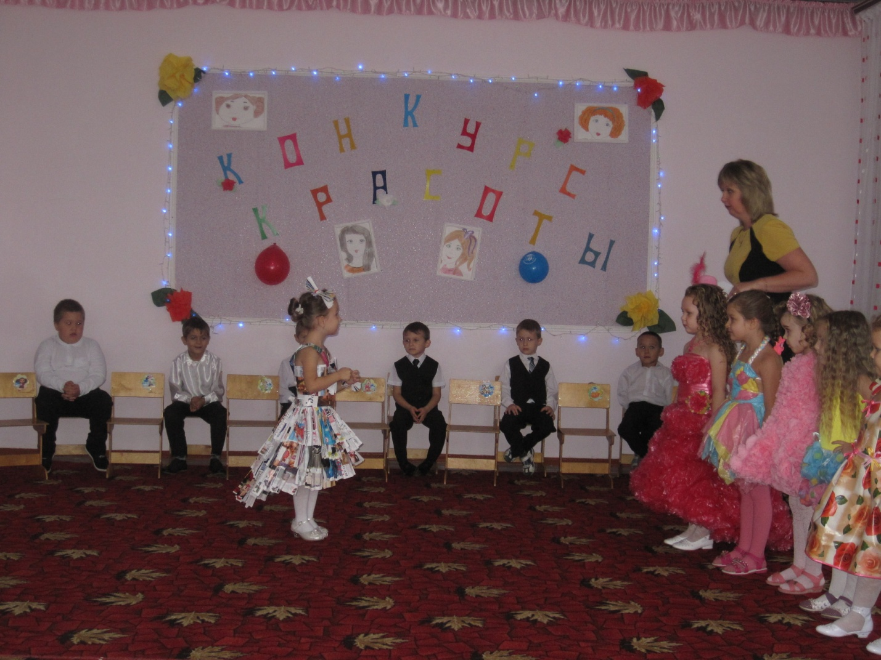
«Вышли деды на парад»
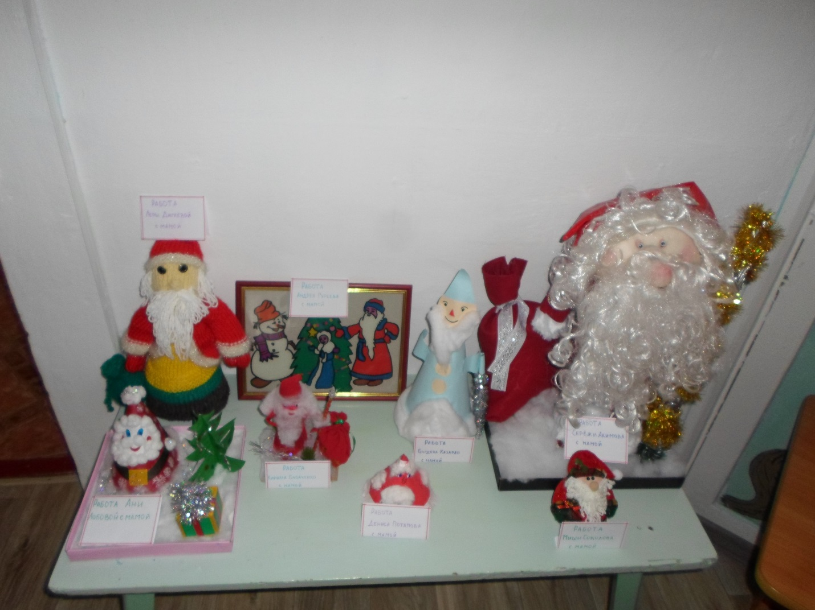

Конкурс чтецов «Уж небо осенью дышало»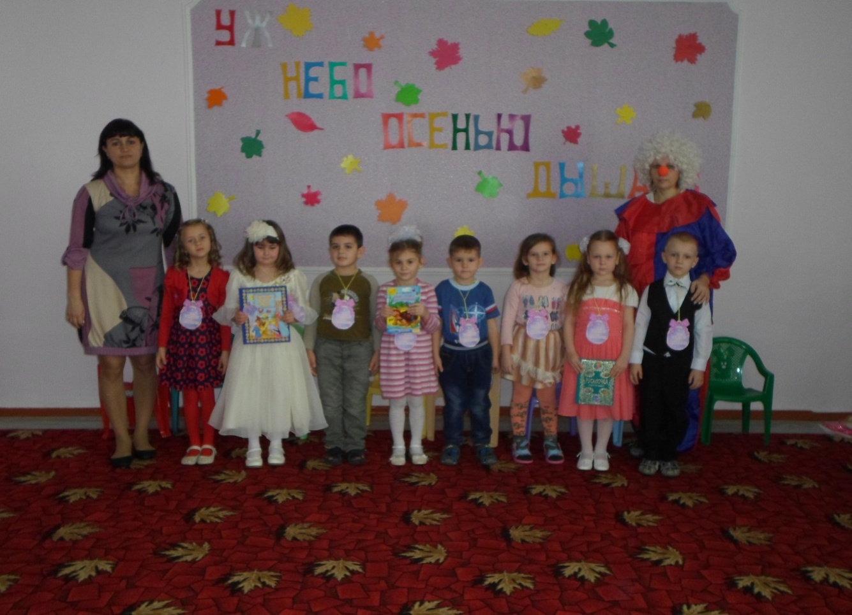

«Дары осени», «В нашу гавань заходили корабли», «Подарок для папы», «Букет для мамы»,
«Мы любим спорт»
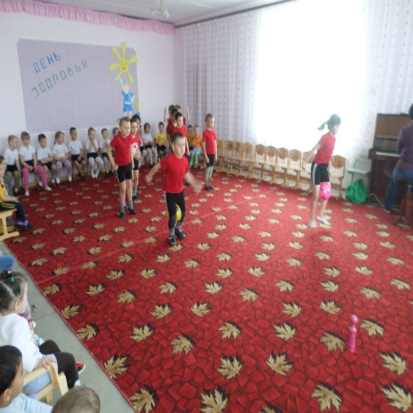
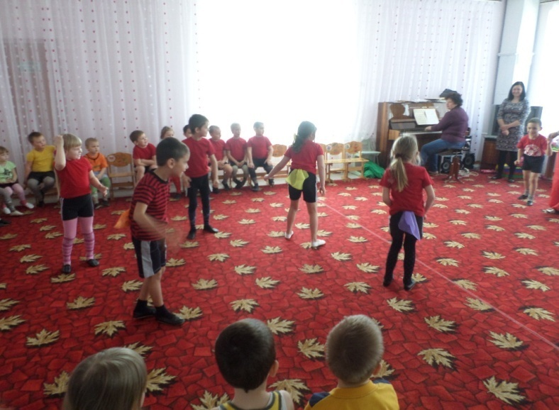

, «Моя семья», «Наши любимцы»)– Через групповые мероприятия расширяли интерес детей к истории своей семьи, значимости труда родителей для блага хутора. Знать членов семьи, адрес, место работы, обязанности. Воспитывать чувство гордости за своих родителей. – Использовали художественную литературу, картинную репродукцию для формирования патриотических чувств воспитанников. – С детьми старшего возраста организовывали экскурсии на объекты родного хутора.
3. Формировали в детях основы безопасности собственной жизнедеятельности
– Через ролевые игры, беседы, викторины, встречи. Обучали правилам безопасности дорожного движения и пожарной безопасности.
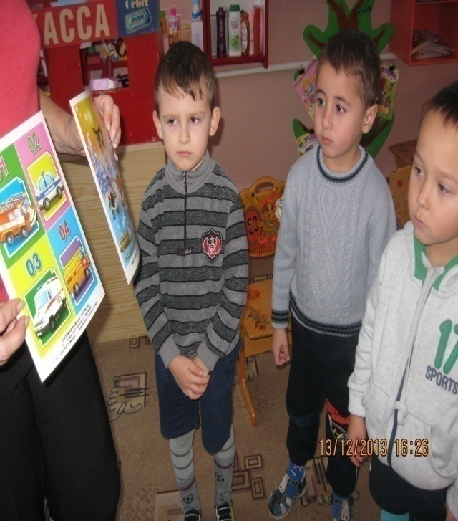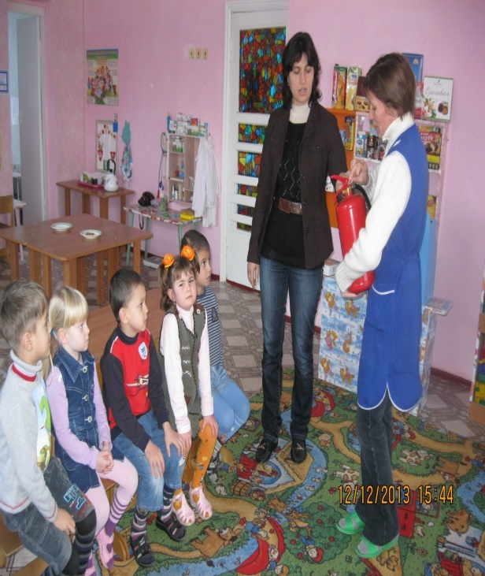
– Через примеры, чтение литературы, фильмы, художественные произведения обучали детей правилам безопасного поведения с незнакомыми людьми.
– Закрепляли правила безопасного поведения в детском саду, дома, в природе и на улице через обыгрывание опасных ситуаций в жизни детей, наглядные уголки в детском саду .(плакаты)

Были проведены педсоветы, семинары, консультации, тематический и оперативный контроль. Проблемы:
1) Недостаточное включение родителей в образовательный процесс: не планируются формы работы, позволяющие родителям участвовать в образовательном процессе; наглядная информация для родителей не эффективна.
2) Недостаточный уровень коммуникативных навыков воспитателей в общении с родителями (умение позитивно общаться, предотвращать и разрешать конфликты).
3)Недостаточно высокий уровень работы педагогов по самообразованию (планирование деятельности, практическая реализация намеченных мероприятий, анализ собственной деятельности).
3) Недостаточная готовность педагогов к введению новых стандартов: средний уровень представлений об изменениях в дошкольном образовании, низкий уровень владения современными образовательными технологиями. Готовы к введению ФГОС 70% педагогов.
Пути решения проблем:
· Повышать заинтересованность и активность педагогов в совершенствовании профессионального мастерства через самообразование.
· Способствовать повышению коммуникативной компетентности педагогов, в том числе в области взаимодействия с родителями, через организацию психолого-педагогических занятий.

Методическая работа с начинающими воспитателями в этом учебном году была организована через «Школу начинающего воспитателя», на которой рассматривались следующие вопросы: организация предметной среды в группе, планирование образовательной работы с детьми, речевое развитие детей, игровая деятельность и руководство сюжетно-ролевой игрой, формы организации двигательной активности, продуктивная деятельность.
Проблемы: недостаточная активность воспитателей.
Необходимо:
· Организовать работу с начинающими воспитателями с использованием внутренних ресурсов: трансляция опыта педагогов .

В течение года педагоги и дети ДОУ принимали участие в муниципальных мероприятиях :
- Месячник «Безопасность пищевых отходов» Где была проведена акция : «День борьбы с сердечно-сосудистыми заболеваниями»
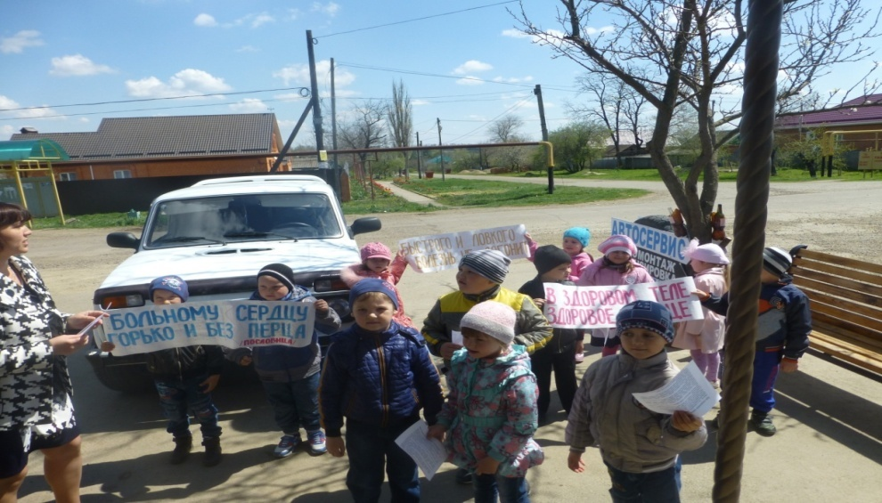
- Принимали участие в РМО по теме: «ФГОС ДО: цели, задачи и проблемы введения в практику работы МДОУ Новоалександровского района»
- Районном конкурсе детского творчества по пожарной безопасности «Неопалимая купина»
- Участвовали в благотворительной ярмарки посвящённой празднованию Дня семьи, любви и верности.
- В проведении фестиваля детского творчества «Рождественские встречи»
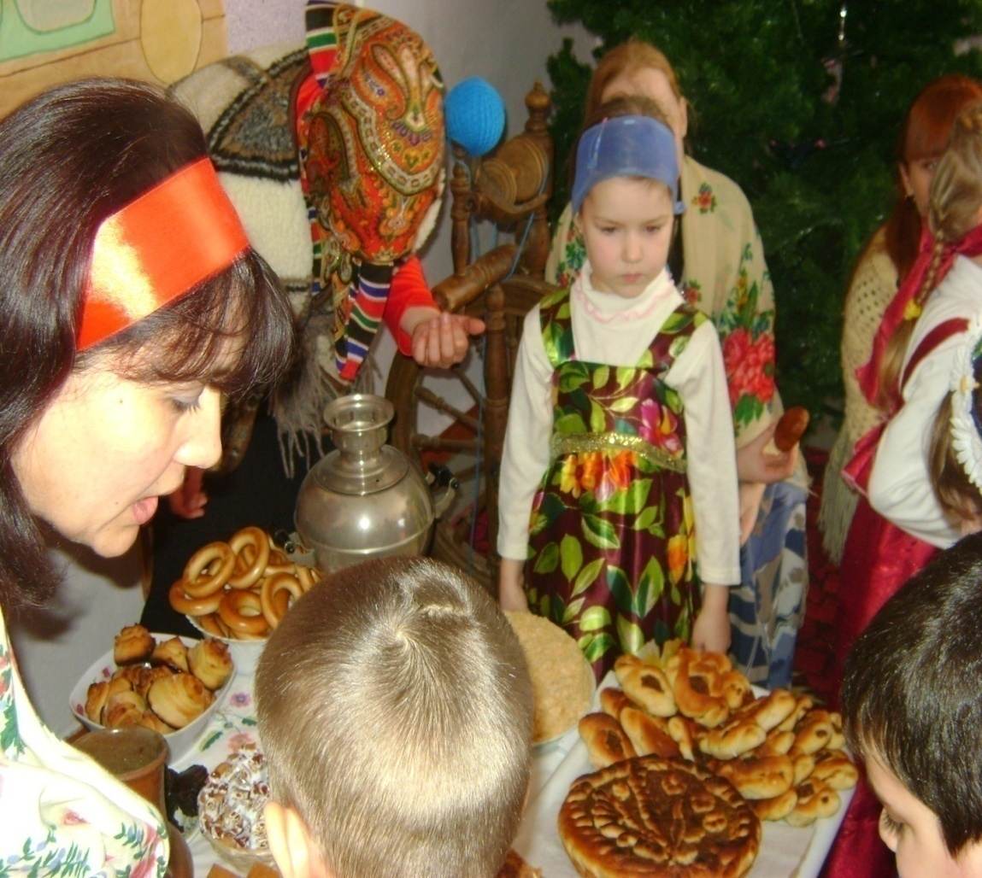
В текущем учебном году проведена работа по изучению программных задач развития связной речи , подбор методов и приемов работы с детьми и объединение их в единый комплекс, составление комплексно-тематического планирования с учетом речевых задач. Разработаны методические материалы:
Комплексно-тематическое планирование .
Конспекты интегрированных занятий.
Разработки проектов.
Картотеки, дидактические материалы и пособия.
Материалы по работе с родителями.
Результаты речевого развития детей:

 | Высокий уровень | Средний уровень | Низкий уровень
Начало года | 10 % | 45 % | 45 %
Конец года | 32 % | 49 % | 19 %

Вывод: прослеживается положительная динамика в развитии речи детей. Рекомендуется использовать полученные методические материалы в образовательной деятельности ДОУ на следующий учебный год .
В течение учебного 2014 – 2015 года педагоги ДОУ не принимали участие в методических мероприятиях, это во всероссийских конкурсах ,краевых и т.д.
Необходимо: педагогам и специалистам более активно принимать участие в методических мероприятиях разного уровня, так как это, во – первых, учитывается при прохождении процедуры экспертизы во время аттестации педагогического работника, а во – вторых, играет большую роль в повышении рейтинга ДОУ.

Анализ выполнения методической работы за учебный год
2014—2015 уч.год
№ п/п | Мероприятия | Количество запланированных мероприятий | Выполнено % | Не выполнено % | Отпала необходимость в проведении мероприятия | Помешали другие , внеплановые дела | Отсутствие контроля | Недисциплинированность работников | Болезнь, отсутствие работников.
1 | 2 | 3 | 4 | 5 | 6 | 7 | 8 | 9 | 10
1 | Педсоветы | 5 | 5/100%
2 | Консультации | 9 | 8/89 | 1/ 11% |  |  | +
3 | Семинар-практикум | 1 | 1/100%
4 | Теоретический семинар | 1 | 1/100%
5 | Открытые просмотры | 6 | 3/50% | 3/50 % |  |  | + | +
6 | Смотры-конкурсы | 4 | 3/ 75% | 1/ 25% |  | + | +
7 | Музыкальные развлечения | 22 | 18/ 82% | 4/18% | +1 |  |  | 2+ | 1+
8 | Спортивные праздники | 3 | 3/100%
9 | Дискуссии | 2 | 2/100%
10 | Тем.контр. | 3 | 3/100%
11 | Блиц-игра | 1 | 1/100%
12 | Круглый стол | 1 | 1/100%
13 | Мастер-класс | 1 | 0 | 0/100%
14 | Метод.час | 2 | 2/100%
15 | Выставки | 7 | 7/100%
16 | Метод.неделя | 1 | 1/100%
17 | Экскурсии | 10 | 9/90% |  |  | +

Выполнено запланированных мероприятий на 86%, не выполнено на 14%.

Анализ выполнения годового плана по разделу
« Работа с родителями за 2014—2015 уч.год»

№ п/п | Мероприятия | Количество запланированных мероприятий | Выполнено % | Не выполнено % | Отпала необходимость в проведении мероприятия | Помешали другие , внеплановые дела | Отсутствие контроля | Недисциплинированность работников | Болезнь, отсутствие работников.
1 | 2 | 3 | 4 | 5 | 6 | 7 | 8 | 9 | 10
1 | Родительские собрания | 2 | 1/50% | 1/50% |  | +
2 | Консультации | 5 | 4/80% | 1/20% |  |  | +
3 | Выставки | 8 | 8/100%
4 | Фотовыставки | 5 | 4/80% | 1/20% |  |  |  |  | +
5 | День открытых дверей | 2 | 1/50% | 1/50% |  | +

Выполнено на 81%, не выполнено на 19%

Анализ административно-хозяйственной работы.
-Своевременно издавались приказы по основной деятельности, регламентирующие работу МДОУ.
-Своевременно проводились инструктажи с сотрудниками и дошкольниками.
-Нормативно-правовые документы вышестоящих организаций изучались и прорабатывались с коллективом своевременно.
-К началу 2014-2015 учебного года в ДОУ был проведен косметический ремонт всех помещений,заменена посуда на пищеблоке и частично на группах, приобретен мягкий инвентарь, пополнены группы игровым оборудованием, на участках всех групп установлены песочницы с закрывающимися крышками, дополнительные малые формы, на участке обновлена тропа Здоровья.
-Территория дошкольного учреждения оборудована прогулочными площадками для детей, спортивной площадкой, которые оснащены малыми архитектурными формами, оборудованы зонами для подвижных игр детей, цветниками.
-Для познавательного развития были разбиты огороды, высажены овощи.
-В 2015-2016 учебном году планируется создание предметно-развивающей среды (дополнительных развивающих и игровых уголков, пополнение наглядных пособий, игрового оборудования), согласно требованиям ФГОС дошкольного образования.
-В МДОУ имеются в недостаточном количестве дидактические средства и оборудование для всестороннего развития детей.
-Методический кабинет также в недостаточном количестве обеспечен учебными материалами, наглядными пособиями. Библиотека кабинета периодически пополняется методичками. В МДОУ имеется в наличии 1 компьютер, 1 музыкальный центр, 1 телевизор - которые используются в работе с детьми. В дошкольном учреждении при наличии средств идет процесс обновления предметно-развивающей среды.
ВЫВОД: Таким образом, в течении 2014 - 5годов постоянно велась работа по улучшению условий, укреплению материально – технической базы ДОУ, что способствовало дальнейшему развитию детского сада, повышению качества образовательных услуг, предоставляемых ДОУ. Выполнение сметы материального и производственного развития составляет 0 % за год.
Основными нерешенными проблемами по дальнейшему развитию детского сада являются: МДОУ не оснащено в полной мере компьютерной техникой, что значительно затрудняет осуществление педагогической работы учреждения. Необходимо продолжать расширять и обновлять игровые и театрализованные уголки; пополнять дидактические и развивающие игры, наглядный и демонстрационный материал. По-прежнему остро стоит задача оснащения прогулочных участков детского сада сертифицированным современным спортивно - игровым оборудованием. Имеется необходимость в замене оконных блоков в групповых помещениях, асфальтирование территории ДОУ, ремонт цоколя и порога.

Анализируя результаты работы дошкольного учреждения за 2014-2015 учебный год, следует отметить, что большую часть запланированного удалось выполнить. Несмотря на проделанную работу педагогов и администрации в течении года, созданию условий для комфортного пребывания, остается проблемой пропуски без уважительных причин и по болезни.
Так же необходимо уделить внимание следующим вопросам:
1. Пополнять воспитательно-образовательный процесс методическими разработками и рекомендациями по линиям развития.
2. Обновлять и пополнять предметно-развивающую среду современным оборудованием и материалами в соответствии с ФГОС.
3.Повышать компетентность педагогов в проектной и частично-поисковой деятельности педагога с детьми.
4. Повышать культурный уровень педагогов и родителей.
Выводы по анализу деятельности педагогического коллектива
в 2014-15 учебном году.
Годовой план выполнен на 86 %. Направления, которые требуют внимания в следующем учебном году:
1. Становление ценностей здорового образа жизни путем использования личностно-ориентированной технологии при организации и проведении режимных моментов.
2. Организация педагогического сопровождения игровой деятельности детей с использованием технологии сотрудничества в целях социально-коммуникативного развития (ситуации игрового взаимодействия, игровые проблемные ситуации).
На основании выводов и результатов анализа деятельности учреждения за прошлый год определены цели и задачи учреждения на 2015 – 2016 учебный год:
ЦЕЛЬ : построение работы МДОУ в соответствии с ФГОС ДО, создание благоприятных условий для полноценного проживания ребенком дошкольного детства, формирования основ базовой культуры личности, всестороннее развитие психических и физических качеств в соответствии с возрастными и индивидуальными особенностями, подготовка ребенка к жизни в современном обществе.

ЗАДАЧИ : 1. Продолжать работу по охране и укреплению психического и физического здоровья детей через:
- Формирование семейных ценностей у дошкольников, сохранение и укрепление здоровья детей их физического развития.
- Объединения усилий родителей и педагогов для успешного решения оздоровительных и воспитательных задач
2. Развитие коммуникативных способностей детей, овладение конструктивными способами и средствами взаимодействия с окружающими людьми через:
- Развитие всех компонентов устной речи детей и приобщение дошкольников к чтению художественной литературы
3 Формирование компетентности педагогов за счет:
- Формирования профессиональной компетентности педагогов в области освоения новых федеральных государственных образовательных стандартов дошкольного образования.
- Осуществления перехода на новую форму планирования воспитательно-образовательного процесса, соответствующую Федеральному государственному образовательному стандарту с интеграцией образовательных областей и комплексно–тематическим планированием.
- Проектирования разнообразных форм взаимодействия с детьми;
- Проведения обязательной и добровольной аттестации;
- Проектирования предметно-развивающей среды в соответствии с ФГОС ДО;
4. Продолжать поиск современных форм сотрудничества с родителями как необходимое условие эффективности воспитательно-образовательного процесса.

